**Slakke en skulplose slakke in die tuin**

Slakke en skulplose slakke is baie lastig en skadelik in die tuin, meestal vanaf die lente tot die eerste winterryp in somerreën-gebiede. Baiemaal kom ŉ mens nie agter hulle is daar nie, omdat hulle hoofsaaklik snags en tydens reënweer vreet. Hulle is afhanklik van nattigheid om te oorleef. Gedurende die dag kruip hulle weg op klam plekke soos onder grondbedekkers of in blomkaste. Hulle teenwoordigheid word verraai deur die slymspore wat hulle agterlaat. Tydens droogtes is hulle minder aktief.

**[](http://hgic.clemson.edu/)**

[**www.clemson.edu/extension/hgic/**](http://www.clemson.edu/extension/hgic/)

**Tipe skade**

[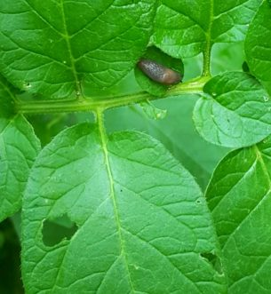](http://clemsonhgic.wpengine.com/wp-content/uploads/2018/03/a-slug-and-slug-feeding-damage-on-potato-foliage-.jpeg)Slakke en skulplose slakke vreet verrotte asook lewendige plantmateriaal, veral blare, stingels, en ondergrondse dele. Hulle kan jong saailinge heeltemal opvreet. Hulle is veral lastig op aarbeie, blaarslaai en kool.

**Beheer**

Verwyder dooie blare en ander afval-plantmateriaal naby plante.

Sprinkel diatomiet rondom kwesbare plante. Die diatomiet sal die slakke stukkend sny en uitdroog, sodat hulle doodgaan. Vervang die diatomiet elke keer nadat dit nat geword het weens reȅn of besproeiing.

Hierdie teks is gebaseer op inligting op die webblad

ŉ Skulplose slak vreet aan aartappelblare.

Joey Williamson, ©2016 HGIC, Clemson Extension

<https://hgic.clemson.edu/factsheet/snails-slugs-in-the-home-garden/>